PTA 写代码
使用说明
—— 把代码敲进 PTA 的代码框，不靠粘贴 ——
一句话： PTA 编程题禁掉了粘贴，但没禁「键盘」。这三套工具都是把代码一个字一个字写进代码框，用的不是剪贴板，所以禁令拦不到。

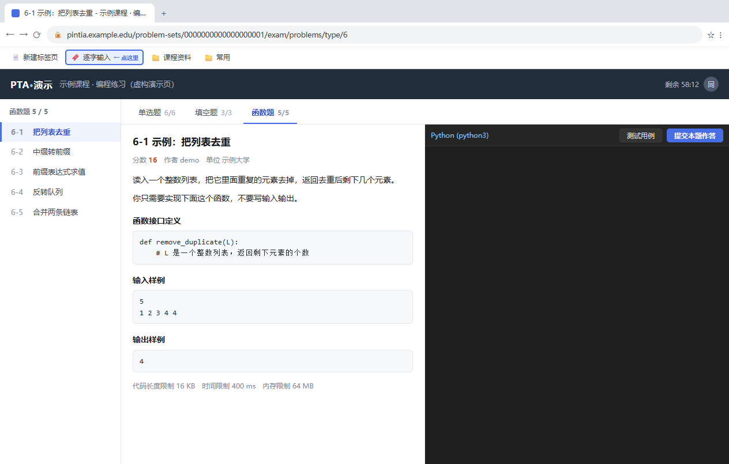
图 1 打开一道函数题
（本文所有截图都来自一个虚构的演示页，不含任何真实学校与个人信息）

文档版本 v1.0 · 适用：Chrome / Edge（100 以上）
配套文件：安装书签.html、书签工具.js、ThunderPig.exe、thunderpig.user.js
目录
1 先认识 PTA，再认识「PTA 模式 / 普通模式」 （这两个词是全文的地基）
2 为什么要这三样东西
3 三种方式，选一个
4 方案 A：书签（推荐，30 秒装完） （8 个步骤，配 8 张图）
5 面板上每个控件是干什么的
6 出问题了怎么查 （10 种常见症状）
7 方案 B：exe（不装扩展、不装脚本）
8 方案 C：油猴脚本
9 它不会做什么 · 原理一句话

关于本文的截图： 为了让文档能直接发给任何人，截图全部来自一个专门做的演示页（学校写「示例大学」、作者写「demo」、网址是 pintia.example.edu）。真实站点上的按钮文字与位置是一致的，但你的页面里会有你自己的账号和课程名 —— 那部分不会被截图。

1 先认识 PTA，再认识「PTA 模式 / 普通模式」
PTA 是什么
PTA（Programming Teaching Assistant）是一个在线判题平台，中文名叫「拼题 A」，打开 PTA 官网就能用。老师在上面建题库、发作业和考试，你在上面写代码、点提交，服务器用一批测试数据跑你的程序，全过就得分。它的编程题页面长这样：左边是题目描述、输入输出样例和各种限制，右边是一块黑色的代码编辑框。你在右边写完，点「测试用例」自查，最后点「提交本题作答」。
它有个特点被很多人踩过：代码框里按 Ctrl+V 没反应。这不是你浏览器坏了 —— 是网页在「粘贴」这个动作上挂了钩子，检测到就把内容丢掉，防止有人从别处整段拷答案。这份文档里提到的三套工具，都是为了绕开这一个限制而做的（原理见第 9 章）。
记一下这两个页面元素： 「测试用例」＝用题目给的样例数据自查，随便点，不计分；「提交本题作答」＝正式交卷，会计分、会占次数。工具只往代码框里写字，这两个按钮一个都不碰。
「普通模式」和「PTA 模式」指的是什么
这是 exe 版（方案 B）控制条上的一个勾选框，决定「敲代码的时候，怎么处理每一行开头的空格」。两个模式写进去的代码是一模一样的，区别只在过程省不省事、以及出意外时怎么兜底。
对比项 | 普通模式（把「PTA 模式」的勾去掉） | PTA 模式（默认，勾着）
每行缩进怎么来 | 一个空格一个空格地敲，完全照你粘进去的原文 | 先让网页自己补，补对了就不重复敲；补错了就删掉重敲
遇到换行时 | 直接按回车，然后照原文敲空格 | 按回车 → 比对网页补了几格 → 决定「跳过」还是「删掉」
遇到 ( [ { " ' | 原样敲进去 | 敲完立刻按一下 Delete，撤掉编辑器自动补的右半边括号
按键数量 | 100%（最费时） | 大约 85%（一段 183 字符的代码省掉 32 个空格）
结果正确性 | 正确 | 正确（两种走法都会回读核对）
什么时候用它 | 网页不是 PTA、或者你发现缩进不对想排查时 | 默认就用它，几乎不用改

为什么需要「模式」这个东西：PTA 的代码框是 CodeMirror 6，它有两个自动行为 —— 一是你按回车时它会自己把上一行的缩进抄到新行（块头还会多加 4 格），二是你敲左括号时它会自动补上右括号。如果工具不知道这两件事，就会「它补一遍、我再敲一遍」，结果缩进变成双倍、括号变成两对。
PTA 模式的核心原则：不赌，只对账。 工具从不假设自己算准了网页会补几格。它按回车之后先看网页实际补了多少，和自己预测的一样才跳过那几个空格；不一样就发 Shift+Home、Delete 把网页补的抹掉，老老实实照原文敲。两条路的结果都正确，差别只是省不省按键 —— 所以「规则猜错」永远不会变成「代码写错」。
一句话区分
普通模式＝我照原文一个字符一个字符敲，网页爱补什么我不管。 PTA 模式＝先问网页「你补了几格」，补对了我省事，补错了你让开我自己来。
有一类行它不敢猜： else: / elif / except / finally 这四种。同一句 else: 在网页上有时补 4 格、有时补 0 格，取决于整段代码的语法结构。遇到它们，PTA 模式会直接放弃预测，改成「删掉重敲」—— 慢一点，但不会错。另外空行也一样处理，因为它拿不到上一行的缩进。
2 为什么要这三样东西
PTA 的编程题（函数题）代码框里，Ctrl+V 是被拦掉的。你按下去，什么都不会发生。
这件事的原因很简单：网页在「粘贴」这个动作上挂了钩子，一旦检测到粘贴就把内容丢掉。所以任何「先复制、再粘进去」的办法都不行 —— 包括右键菜单里的粘贴、包括拖拽文字。
但是网页拦不到的东西是：键盘自己敲出来的字符。
这三套工具做的就是这件事 —— 把你要写的代码，变成一次一次的按键或者一次一次的写入，直接送到代码框里。整个过程不碰剪贴板，所以「禁止粘贴」这件事跟它无关。

效果： 一段 100 行的 Python 函数，1～2 秒内出现在代码框里，缩进、空行、中文注释都正常。
3 三种方式，选一个
 | 方案 A 书签 | 方案 B exe | 方案 C 油猴脚本
要装什么 | 一个书签（30 秒） | 下载一个 exe | 装扩展 + 装脚本
能过禁粘贴 | 能 | 能（真按键） | 能
需要联网 | 不需要 | 不需要 | 不需要
会不会被拦 | 不会（就是个书签） | Windows 可能提示「已保护你的电脑」 | 不会
适合谁 | 大多数人 | 不想装浏览器扩展的 | 已经装了油猴的

下面重点讲方案 A，因为它是唯一「装完就不用再管」的：书签一直在书签栏里，以后每次答题点一下就行。方案 B、C 放在第 7、8 章，用得着再看。
怎么选：三种情况
① 自己的电脑、能装扩展、只想点一下就完事 → 方案 A（书签）
② 这台电脑不让装扩展 / 是机房电脑 / 扩展装了就报错 → 方案 B（exe）
③ 已经装了 Tampermonkey，而且不想每次点书签 → 方案 C（油猴）

三种方案的写入原理完全一样（都不碰剪贴板），区别只在「怎么把面板叫出来」：书签要你点一下，exe 是一个独立窗口，油猴是打开页面就自动弹。所以任选一种学会就够了，三者可以同时装，不会互相干扰。
4 方案 A：书签（推荐，30 秒装完）
整个工具就是一段代码，存在浏览器的「书签」里。你点它一下，它就在当前页面弹出一个面板。它不需要扩展权限，也不联网。
① 把书签栏打开，再把按钮拖上去
先在浏览器里按 Ctrl + Shift + B，上方会多出一条横栏 —— 那就是书签栏。
然后打开配套的「安装书签.html」，按住里面那个紫色按钮不放，拖到书签栏上松手。
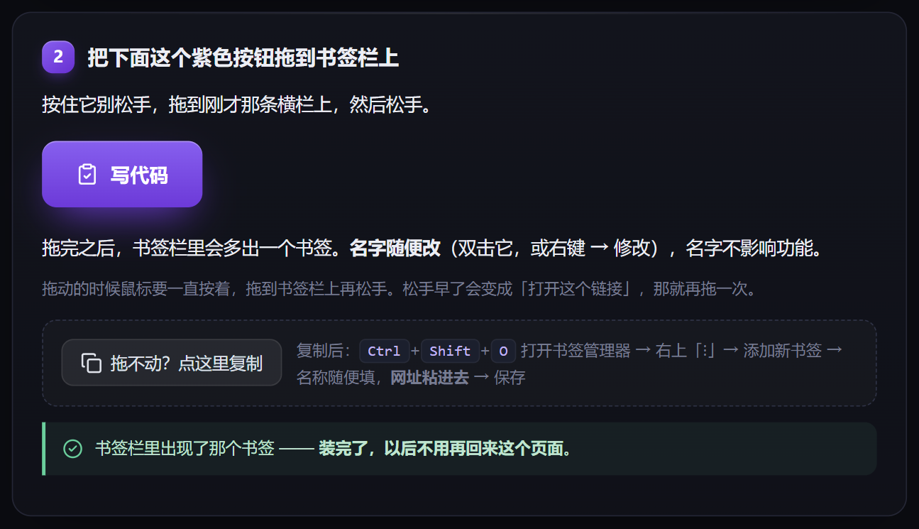
图 2 按住紫色按钮 → 拖到书签栏 → 松手。松手早了会变成「打开这个链接」，那就再拖一次。
拖不动？ 安装页里还有一个「拖不动？点这里复制」按钮：复制之后按 Ctrl+Shift+O 打开书签管理器，右上角 ⋮ → 添加新书签 → 名称随便写 → 网址粘进去 → 保存。
② 打开一道函数题
在 PTA 里进入答题页，切到「函数题」标签，随便点开一道。判断标准很简单：
页面右半边有一个黑底的代码框 —— 那就对了。
图 3 左边是题目，右边是代码框。这一页就是工具能干活的地方。
注意： 单选题和填空题的页面上没有代码框，在那里点书签会提示「没找到代码框」，这是正常的。
③ 点一下书签，面板弹出来
在书签栏上点刚才装的那个书签，屏幕中央会弹出一个深紫色的面板。
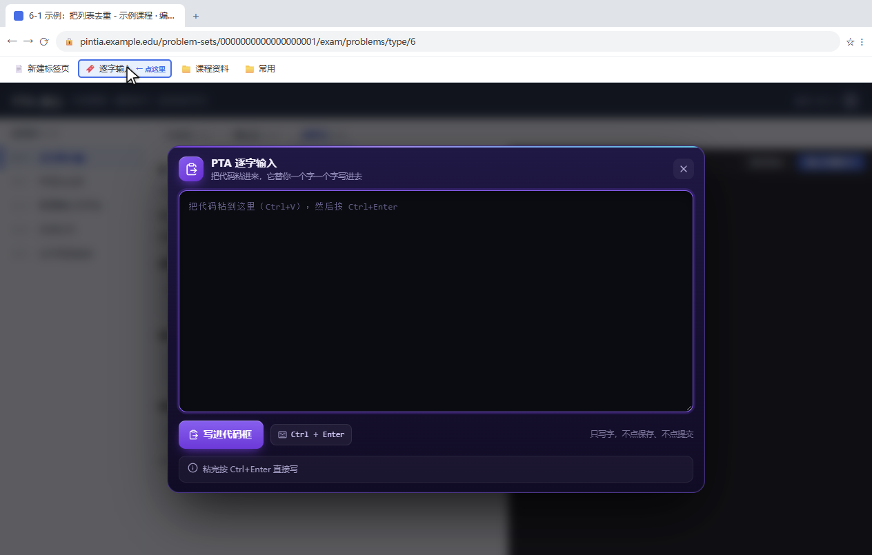
图 4 面板弹出。它盖在页面上，但不会挡住你的代码框之外的任何东西，也不会自己点按钮。
再点一次书签 = 把面板关掉。这个很方便，不用去找右上角的 ×。
④ 把代码粘到面板里（注意是面板，不是代码框）
这一步是最容易搞错的地方：
要粘的是面板里那个大黑框，不是右边 PTA 的代码框。
面板里的框没有禁粘贴，Ctrl+V 正常能用。
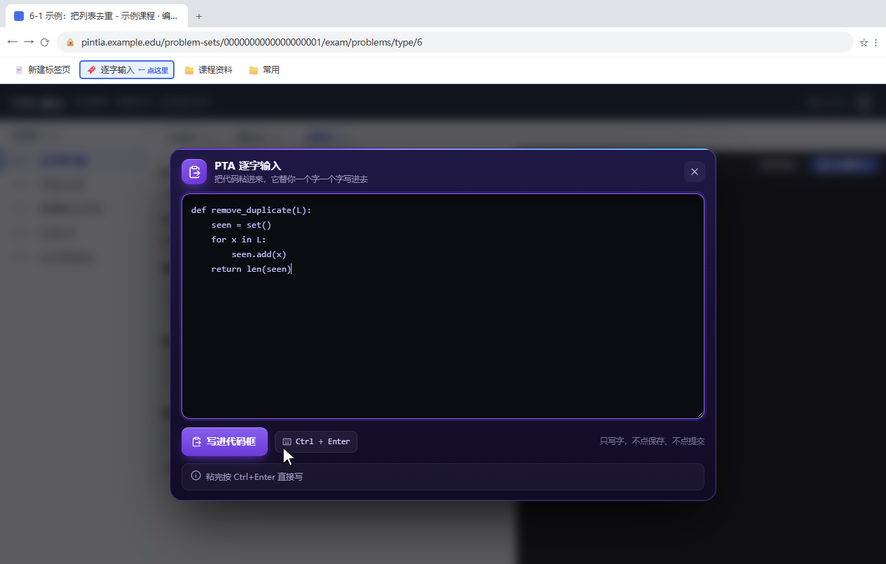
图 5 代码已经粘进面板。缩进、空行都原样保留。
⑤ 点「写进代码框」（或者按 Ctrl+Enter）
点那个紫色的「写进代码框」按钮，或者直接在面板里按 Ctrl+Enter。
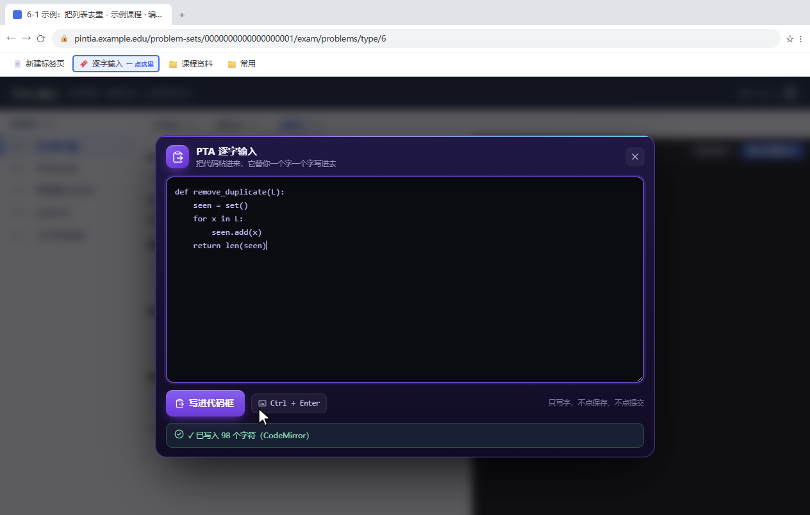
图 6 面板底部变成绿色的「✓ 已写入 99 个字符（CodeMirror）」。看到绿字就是成功了。
这句话的意思是：它已经把代码写进去了，而且写完还读回来跟原文对了一遍，一模一样。如果对不上，它会显示红字让你自己看一眼 —— 不会假装成功。
⑥ 关掉面板，确认代码真的在里面
点「关闭」，或者再点一次书签。面板消失，右边代码框里就是你刚才那段代码。
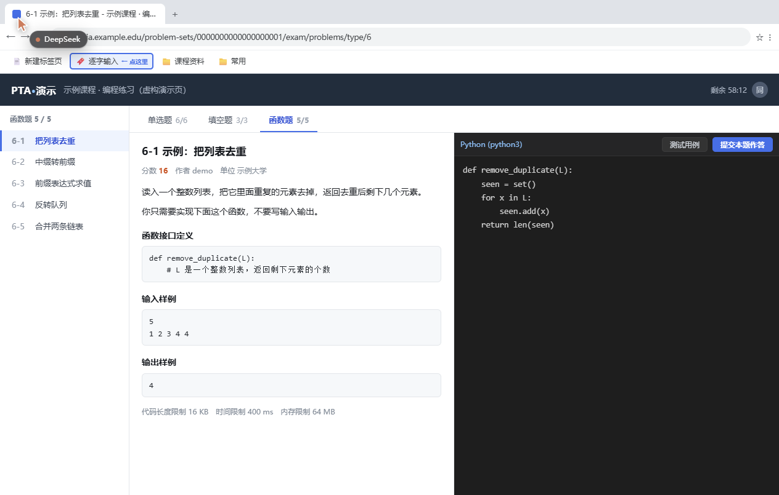
图 7 代码在 PTA 自己的代码框里，可以正常编辑、可以运行测试。
⑦ 自己点「测试用例」跑一下
接下来这一步跟工具无关，是 PTA 自己的功能。点右上角的「测试用例」。
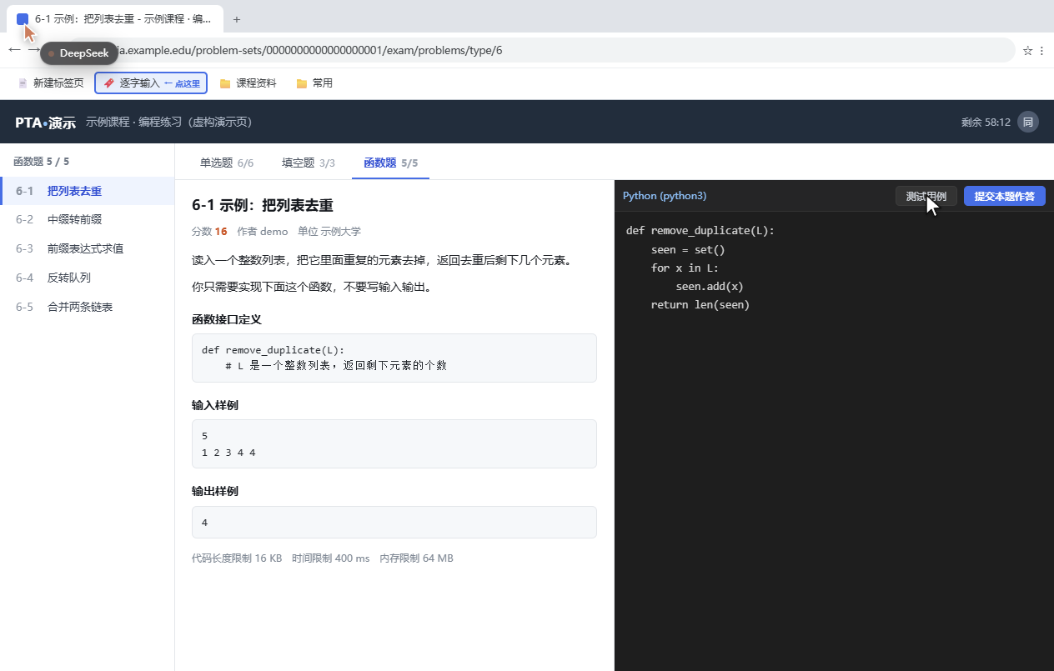
图 8 点右上角「测试用例」，PTA 会用题目的样例数据跑一遍你的代码。
⑧ 全部通过之后，自己点「提交本题作答」
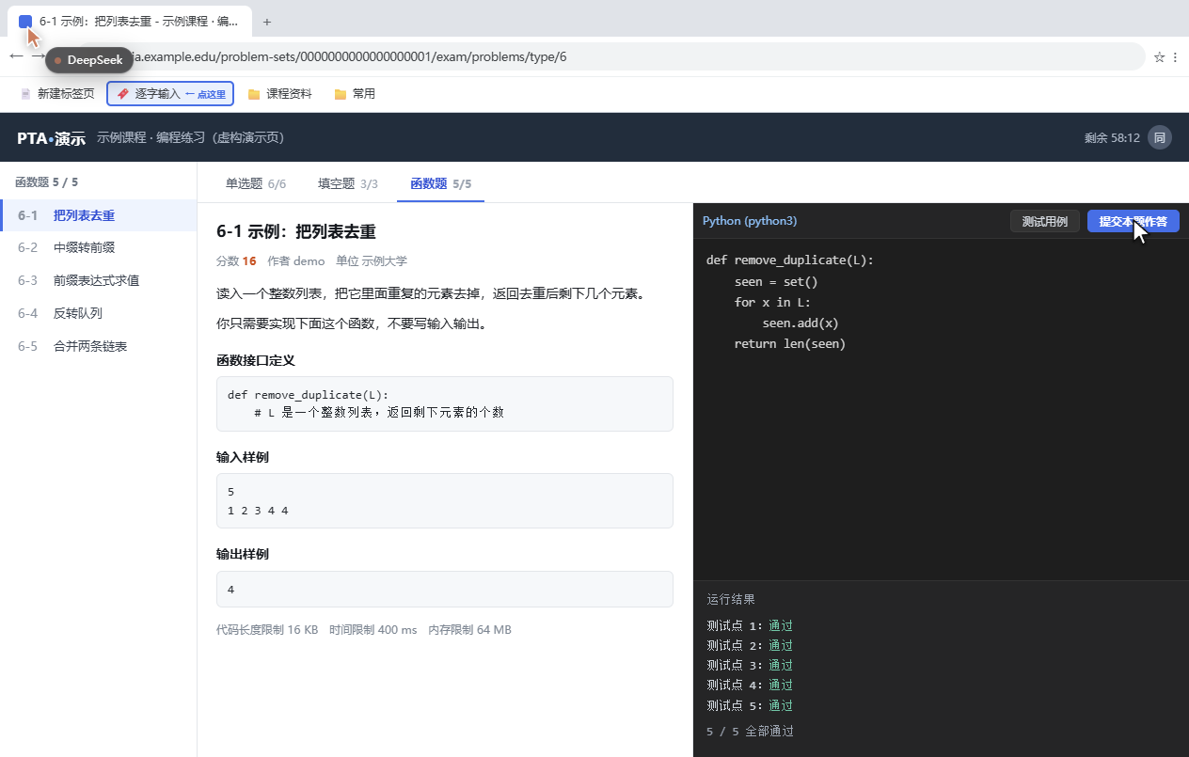
图 9 测试点全部通过。最后那一下「提交本题作答」，由你自己点。
重要： 工具只写字，不点保存、不点提交。提交这一步永远是你自己按的 —— 因为要交哪一道、什么时候交，只有你知道。
5 面板上每个控件是干什么的
控件 | 作用 | 备注
大黑框 | 粘代码的地方 | Ctrl+V 直接粘，不禁粘贴
写进代码框 | 把框里的内容写进 PTA 代码框 | 等于 Ctrl+Enter
关闭 | 关掉面板 | 再点一次书签也一样
状态行（最下面一行） | 灰字＝等待；绿字＝成功；红字＝失败原因 | 成功了会写清写了多少个字符
点面板外面 | 关掉面板 | 和点「关闭」一样

面板可以拖动吗？不需要 —— 它只在你要粘代码的那几秒存在，粘完就关掉。
6 出问题了怎么查
先看面板最下面那行字，它是唯一可靠的判断依据。
你看到什么 | 原因 | 怎么办
红字「没找到代码框 —— 先打开一道编程题（函数题）」 | 当前页面没有答题区。可能是单选题 / 填空题页，或者函数题还没打开 | 切到「函数题」标签，点开一道题，再点书签
红字「框里是空的」 | 面板里什么都没写 | 先把代码复制过来，粘进面板
红字「写进去了但读回来对不上」 | 极少见，通常是页面刚好在刷新 | 自己看一眼代码框，把不对的地方改掉
绿字成功了，但代码框还是空的 | 页面上有两个代码框，写到了另一个 | 刷新页面重来一次；如果反复这样，改用方案 B（exe）
点书签没反应 | 书签装的时候网址没粘全 | 删掉重装：Ctrl+Shift+O → 找到它 → 编辑 → 重新粘网址
点书签打开了新页面 / 显示一串代码 | 书签的网址被浏览器当成普通网址打开了 | 确认网址是以 javascript: 开头的，不是 http
页面提示「不要粘贴」并拒绝了 | 你粘到了 PTA 的代码框里，不是面板里 | 粘到面板里 —— 面板是工具自己的框，不禁粘贴
面板挡住题目了 | 正常现象 | 点面板外面关掉它，代码已经写进去了，不会丢
粘贴进面板，缩进变成两倍 | 代码本身带 Tab 又带空格 | 在编辑器里统一成 4 个空格再复制
exe 敲完缩进全乱了 | 代码框不是 PTA 那种会自动缩进的编辑器 | 把「PTA 模式」的勾去掉，改用普通模式（见第 1 章）
这个设计的意义： 宁可报错，也不猜。它有十来种可能选错代码框的情况（比如「测试用例」面板里也有输入框），所以只在能确认是答题区的时候才写，确认不了就停下来告诉你 —— 那次它会显示「没找到代码框 —— 先打开一道编程题（函数题）」，一个字都不会乱写。
7 方案 B：exe（不装扩展、不装脚本）
如果你连浏览器扩展都不想装，用这个。它是一个独立的窗口程序，双击就开，不用安装。
界面上有什么 | 作用
大文本框 | 粘代码的地方
速度 | 每个字之间等多久。默认「快 (8 毫秒)」，一般不用改
等待 [3] 秒 | 点「开始敲」之后给你几秒切回浏览器。默认 3 秒，可以自己改（0～60）
先全选清空代码框 | 勾上＝先把 PTA 代码框里的旧内容清掉再写
PTA 模式 | 勾上＝利用网页自己补的缩进，少敲一些空格（默认开，详见第 1 章）
置顶 | 窗口永远在最前面，不被题目挡住（默认开，Ctrl+T 切换）
开始敲 / 停止 | 开始 / 中途停下（已经敲进去的不会撤销）

用法四步：
① 把代码粘进 exe 的框里（框空着也行 —— 它会自己去读剪贴板）
② 点「开始敲」
③ 倒计时结束前切回浏览器，用鼠标点一下代码框，让光标在里面
④ 等它敲完，然后自己点「测试用例」和「提交本题作答」
它会先检查前台窗口： 如果最前面的程序不是浏览器（Chrome / Edge / Firefox 等），它会直接取消并提示「一个字都没发出去」。这是为了防止你切错窗口，把代码敲到别的地方去。
名字有点奇怪？ 这个 exe 叫 ThunderPig，中文全名「哇嘞哇嘞大雷猪」—— 随手起的名字，不影响功能。第一次运行 Windows 可能弹「已保护你的电脑」，点「更多信息」→「仍要运行」。
8 方案 C：油猴脚本
已经装了 Tampermonkey（油猴）的话，这是最省事的：装一次，以后每道题都自动弹出面板。
① 装 Tampermonkey（Edge 商店 / Chrome 商店搜「Tampermonkey」）
② 双击 一键安装.bat，浏览器会跳到油猴的安装页，点绿色「安装」
③ 打开 PTA 的函数题页面 —— 面板会自己弹出来，不用点书签

和方案 A 的区别只有一个：方案 A 要点书签，方案 C 自动弹。代码写入的原理完全一样。
9 它不会做什么 · 原理一句话
不会做的事 | 说明
不点「提交」 | 提交这一步永远是你自己按
不动剪贴板 | 不读、不写系统剪贴板（exe 例外：框空着时读一次，为了省你一步粘贴）
不联网 | 书签版和 exe 版都是零网络请求，代码不出你的电脑
不改题目 / 不改答案 | 它只往代码框里写字，别的一概不碰
不绕过任何检测 | 它没有假装成正常输入去骗过什么 —— 它就是正常输入

原理一句话： PTA 拦的是「粘贴」这个事件，而工具做的是「往代码框里写入文字」，两件事不一样。书签版调的是编辑器自己的接口（CodeMirror 的 view.dispatch），exe 版发的是真实的键盘消息（SendInput）。两条路都不经过剪贴板，所以「禁止粘贴」对它没有意义。
— 完 — 截图均为虚构演示页，不含任何真实学校、教师或账号身份信息。

